***Муниципальное казенное дошкольное образовательное учреждение «Детский сад «Чебурашка»***

**Консультация для родителей.**

**«Права ребенка».**

Дошкольное детство — уникальный период в жизни человека, в  процессе которого формируется здоровье и осуществляется развитие личности. В тоже время это период, в течение которого ребенок находится в полной зависимости от окружающих его взрослых – родителей и педагогов. Здоровье детей и их полноценное развитие во многом определяется эффективностью по защите их прав. У ребенка, обделенного заботой и вниманием, нет второй возможности для нормального роста и здорового развития.

«Дети мира невинны, уязвимы и зависимы», – констатирует Всемирная декларация об обеспечении выживания, защиты и развития детей. В соответствии с этим положением международным сообществом по защите прав ребенка приняты важные документы, призванные обеспечить защиту прав ребенка во всем мире.

**Документы, касающиеся прав детей.** 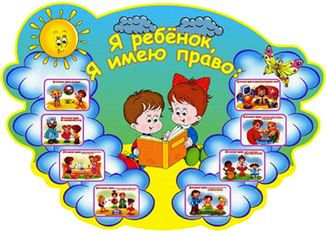

***Декларация прав ребенка (1959).***

***Конвенция ООН о правах ребенка (1989).***

***Всемирная декларация об обеспечении выживания, защиты и развития детей (1990).***

***В нашей стране, кроме этих документов, принят ряд законодательных актов.***

***Семейный Кодекс РФ (1996).***

***Закон «Об основных гарантиях прав ребенка в РФ».***

***Закон «Об образовании».***

Сегодняшние дети – это граждане завтрашнего мира, и их выживание, защита и воспитание является обязательными условиями развития человечества в будущем. Обеспечение прав ребёнка сегодня – это реализация Всеобщей декларации прав человека завтра. Она не будет выполняться, если сегодняшнее поколение людей не будет воспитано на уважении прав детей. Защита прав детей – это дело всего общества.

У детей, как и у взрослых, есть свои права и обязанности.

Права- это установленные и охраняемые государством нормы и правила. Государство устанавливает для своих граждан возможность пользования различными благами. Например, получать бесплатную медицинскую помощь, образование, отдыхать.

Обязанности – это определённый круг действий, обязательных для выполнения. Для ребенка – это, например, обязанность уважать и почитать взрослых.

Существуют документы, в которых закреплены права ребенка в нашей стране. Это Конвенция ООН о правах ребенка и Законодательство Российской Федерации. Например, в статье 6 Конвенции ООН написано, что «каждый ребенок имеет право на жизнь», а в статье 16 говорится о том, что «ни один ребенок не может быть объектом произвольного или незаконного вмешательства в осуществление его права на личную жизнь, семейную жизнь, неприкосновенность жилища». В статье 31 ведется речь о «праве ребенка на отдых и досуг».

Конвенция ООН защищает права детей всего мира. Это главный международный документ детей, который подписали люди нашей планеты.

Каждый ребенок имеет право на имя. Как только ребенок рождается, ему дают имя и фамилию. У людей разных национальностей свои неповторимые имена. Имя отличает человека от других людей.

У граждан нашей страны кроме фамилии и имени есть еще и отчество.      Отчество дает каждому ребенку его отец.

Фамилия, имя и отчество ребенка записаны в документе, который называется свидетельство о рождении. В этом же документе указаны фамилии, имена и отчества родителей ребенка.

Каждый ребенок имеет право на жизнь и развитие. Об охране жизни ребенка заботятся государство, родители, педагоги, врачи, полиция и многие другие люди. Никто и никогда не может лишить ребенка жизни.

Взрослые придумали для всех людей на Земле особые правила поведения на улице, дома, на воде, в автомобиле. Даже в детском саду малышей знакомят с предметом, который называется обеспечение безопасности жизнедеятельности (ОБЖ) .Если дети будут соблюдать правила ОБЖ, с ними никогда не случится ничего плохого.

Каждый ребенок имеет право знать своих родителей, право на их заботу.          Родители несут по закону ответственность за ребенка, управляют и руководят ребенком в осуществлении им прав, признанных Конвенцией ООН. Родители заботятся о ребенке, а ребенок уважительно относится к ним, проявляет почтение.

Каждый ребенок имеет право жить в благополучной дружной семье. Хорошо, когда ребенка окружают несколько поколений семьи: мама и папа, бабушки и дедушки, прабабушки и прадедушки.

Каждый ребенок имеет право на жилье и его неприкосновенность. Никому не позволено врываться в ваш дом и лишать вас жилья. Вы должны чувствовать себя дома в полной безопасности.

Постарайтесь запомнить и знать свои домашний адрес и телефон.

Для того чтобы уберечь ребенка от инфекционных заболеваний, ему делают прививки.

Для обследования и лечения детей существуют детские поликлиники, медицинские центры и детские больницы.

Каждый ребенок должен знать, как вызвать «скорую помощь» себе и своим близким. Запомните номер телефона: 03. Вызов экстренной службы 112.

Каждый ребенок имеет право на образование. Ребенок должен иметь возможность учиться, чтобы развивать свои таланты, умственные и физические способности.

В нашей стране существует сеть детских садов, где мальчики и девочки дошкольного возраста играют, рисуют, танцуют и поют, занимаются спортом. Педагоги помогают детям стать внимательными, сообразительными, самостоятельными, активными, подготовиться к обучению в школе.

Каждый ребенок имеет право на отдых и досуг, право участвовать в играх и развлекательных мероприятиях, соответствующих его возрасту, свободно участвовать в культурной жизни и заниматься искусством.

Для отдыха и оздоровления детей в России созданы детские лагеря, санатории. В городе Курске работают детские театры, цирки, детские библиотеки, аттракционы в парках и развлекательные комплексы.

Каждый ребенок имеет право на защиту от похищения. Государство должно принимать необходимые меры для пресечения торговли детьми и их контрабанды в любых целях.

Дети должны знать, что никогда нельзя поддаваться уговорам незнакомых взрослых пойти с ними погулять, покататься на машине, идти покупать игрушки.

Каждый ребенок имеет право пользоваться родной культурой и родным языком. Российская Федерация – многонациональное государство, в котором живут много разных народов: русские, татары, евреи, чуваши, осетины, чукчи, ханты и другие. В нашей стране уважают культуру разных народов, воспитывают у каждого ребенка гордость за свой народ, свою культуру, свой язык. Детей разных национальностей учат дружить, ходить друг к другу в гости, вместе играть и учиться.

Каждый ребенок имеет право на гражданство. С самого рождения он является гражданином государства, в котором живет.

Каждый ребенок в нашей стране является россиянином, гражданином России, имеет право на заботу и охрану со стороны государства. Это право подтверждает первый документ каждого ребенка – свидетельство о рождении.

Когда ребенку исполняется четырнадцать лет, он получает следующий документ – паспорт гражданина России. В паспорте указаны имя, отчество и фамилия человека, дата его рождения, адрес. На обложке паспорта изображен российский герб.

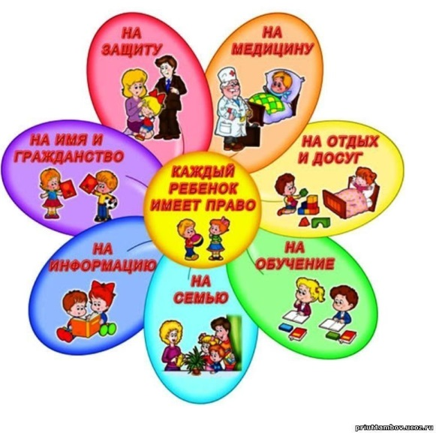**Ребенок тоже человек!**

Безусловно, соблюдать права детей невозможно с помощью только одних законов. Очень важно, чтобы каждый взрослый изменил свое психологическое восприятие ребенка как кого-то, не имеющего ни прав, ни обязанностей. К сожалению, сегодня права маленького гражданина как нечто реальное, а он сам - как самоценная личность многими еще не осознаются. Даже бытует мнение, что детям не стоит рассказывать об их правах, иначе они и вовсе окажутся "неуправляемыми". Однако чувство собственного достоинства, разрушенное и униженное в детстве, практически не восстанавливается. Дети, и особенно подростки, утратившие веру в добро и справедливость, как правило, самые трудные и несчастные.  
 ***И напоследок хочу напомнить, что каждый человек имеет столько прав, сколько хочет их иметь.***